

Název školy: | Základní škola a Mateřská škola Sepekov
Autor: | Mgr. Helena Smrčinová
Název: | VY_32_INOVACE_ 11_čtenářská gramotnost
Vzdělávací oblast: | Jazyk a jazyková komunikace
Číslo projektu: | CZ.1.07/1.4.00/21.2046
Číslo a název klíčové aktivity: | III/2  Inovace a zkvalitnění výuky prostřednictvím ICT
Období vytvoření DUM: | Leden 2013

Anotace: | Materiál obsahuje úkoly týkající se rozvoje čtenářské gramotnosti, je zaměřen na umělecký text a práci s ním.
Jazyk: | Český
Očekávaný výstup: | Orientace v uměleckém textu, vyhledávání, doplňování a třídění informací, správná reprodukce textu, aplikace znalostí z literární teorie.
Ročník: | 7.
Druh učebního materiálu: | Pracovní list

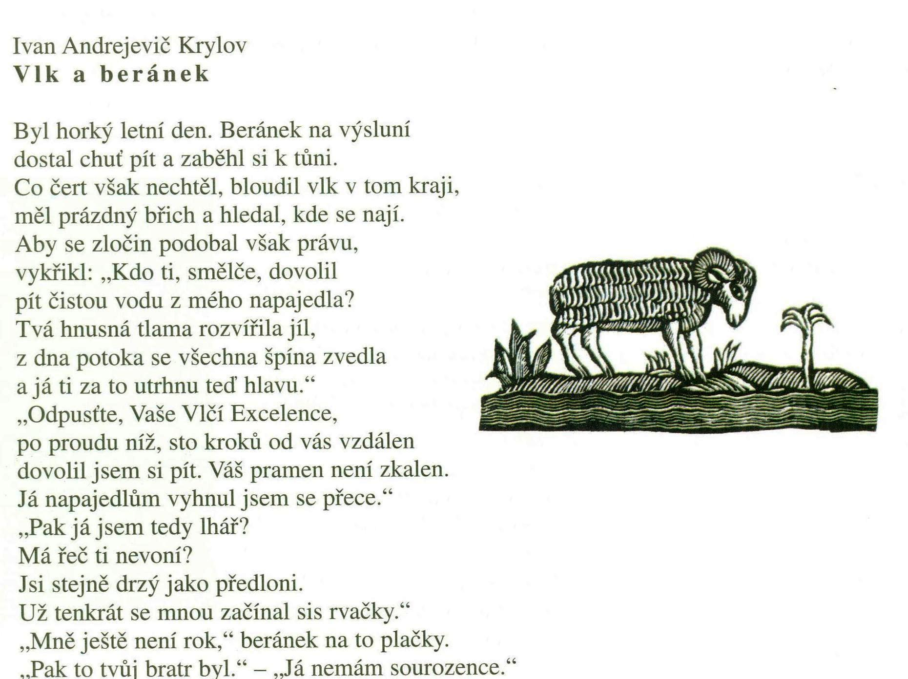
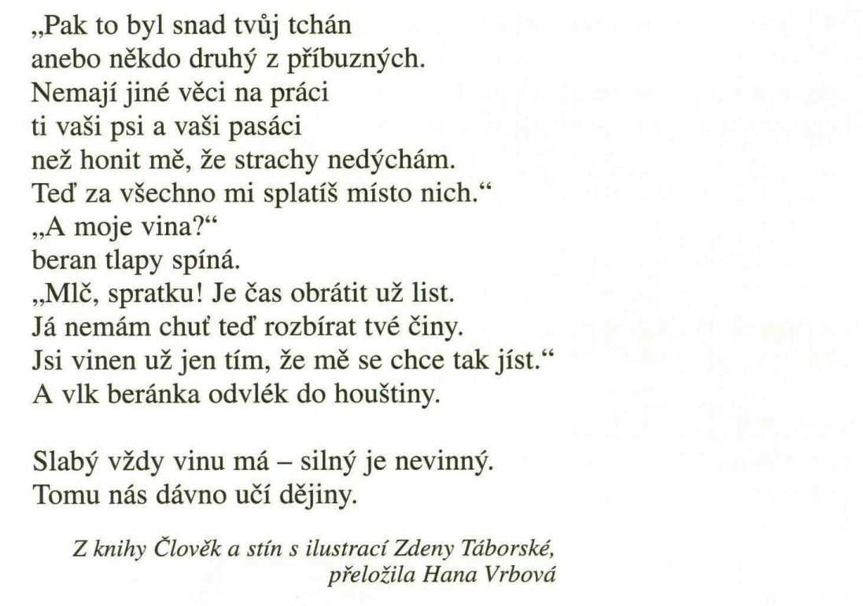

VY_32_INOVACE_11
Ivan Andrejevič Krylov - Vlk a beránek
Z čítanky Fraus pro 7. roč., str. 110
S pomocí čítanky vypracuj následující otázky a úkoly:
- Charakterizuj stručně beránka a vlka.

- Najdi tři libovolné rýmy.

- Nahraď synonymem slova: smělče, spratku.

- O čem použití takových slov svědčí?

- Kdo je tchán?

- Najdi tři vlkovy argumenty proti beránkovi.

- O jaký literární žánr se jedná?

- Najdi v textu poučení, které je jedním ze znaků tohoto žánru.

- Jmenuj tři další zvířata i vlastnost, která je jim přisuzována.

- Vyprávěj stručně celý příběh.

VY_32_INOVACE_11
Řešení:
- Beránek – mírumilovný, pokorný…
Vlk – bezohledný, samolibý…
- Výsluní – tůni, kraji – nají, vzdálen – zkalen …
- Opovážlivče; lotře, uličníku, darebáku.
- Přesvědčení o nadřazenosti, moci, vlk má vysoké sebevědomí.
- Otec manžela nebo manželky.
- Pije čistou vodu z jeho napajedla, je lhář, drzý, když se snaží obhájit.
- Bajka.
- Slabý vždy vinu má – silný je nevinný.
Tomu nás dávno učí dějiny.
- Liška – vychytralá, sova – moudrá, lev – mocný, silný.
- Vlk měl hlad a rozhodl se, že jeho obědem se stane beránek, který pil nedaleko od něj vodu v tůňce. Žádný argument beránkovi nepomohl.

VY_32_INOVACE_11
Zdroje a prameny:
LEDERBUCHOVÁ, Ladislava; BERÁNKOVÁ, Eva. Čítanka 7. Plzeň: Fraus, 2004, ISBN 80-7238-323-X.

VY_32_INOVACE_11

